2 磁感应强度 磁通量
[分值：60分]
 [1~7题，每题4分]
考点一 磁感应强度 匀强磁场
1.(2024·江门市高二期末)下列关于磁感应强度的说法正确的是( )
A.磁感应强度是用来表示磁场强弱的物理量
B.一小段通电导线在磁场的某点不受力的作用，则该点的磁感应强度一定为0
C.公式B=$\frac{F}{Il}$适用于任何磁场
D.若一小段通电导线长为l、电流为I，在磁场中某处受磁场力为F，则磁感应强度的大小一定是B=$\frac{F}{Il}$
2.(多选)一段电流元放在同一匀强磁场中的四个位置，如图所示，已知电流元的电流I、长度l和受力F，则可以用$\frac{F}{Il}$表示磁感应强度B的是( )
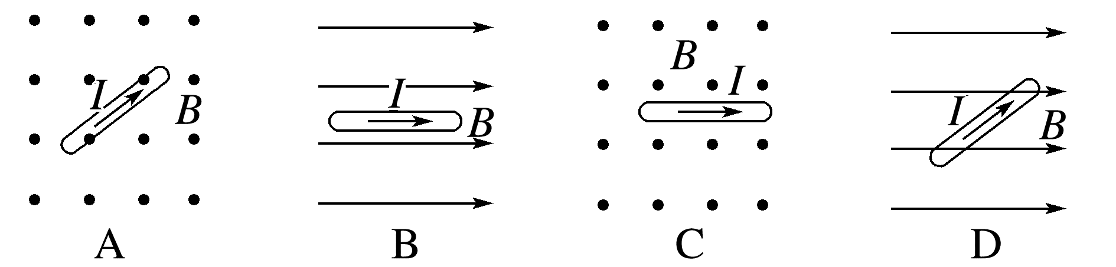
3.(多选)(2025·成都市高二期末)长度为L、通有电流I的直导线按甲、乙、丙、丁四种方式放入四个不同的匀强磁场中，所受的磁场力大小均为F。关于各磁场的磁感应强度大小B，下列说法正确的是( )
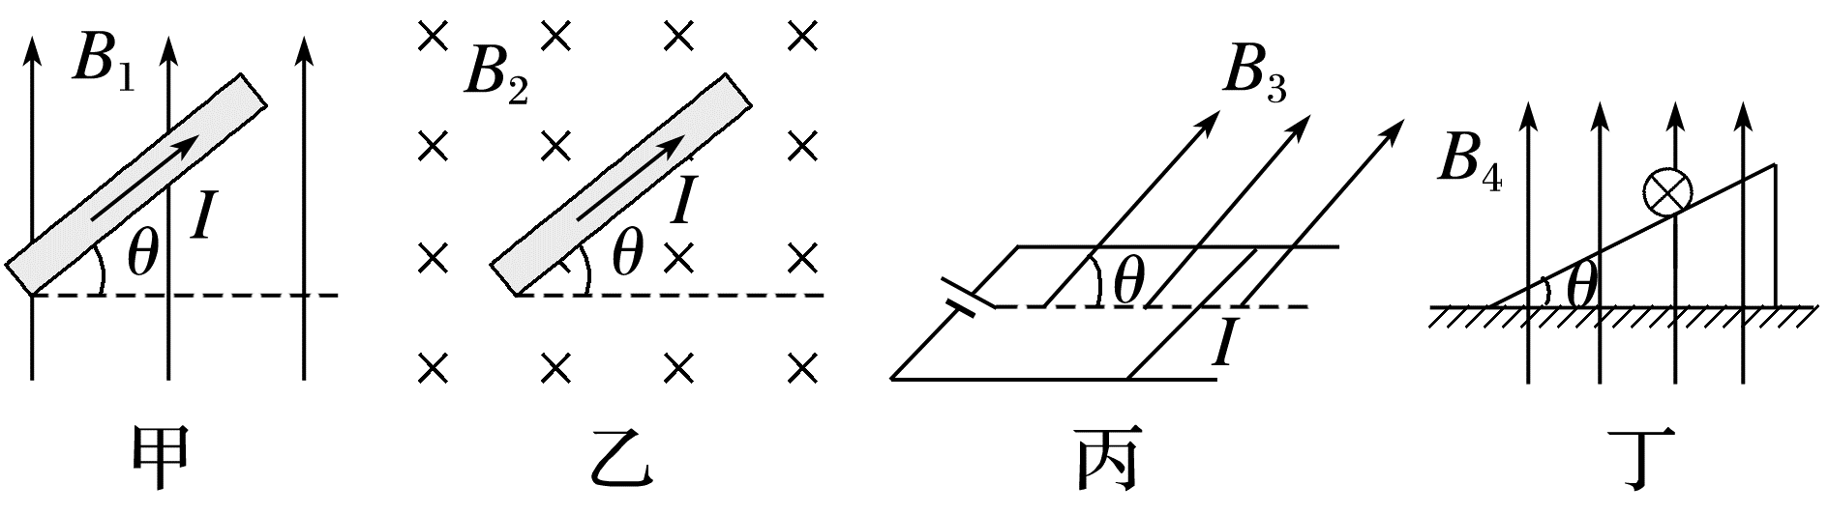
A.图甲中磁场的磁感应强度大小B₁=$\frac{F}{ILcosθ}$
B.图乙中磁场的磁感应强度大小B₂=$\frac{F}{ILcosθ}$
C.图丙中磁场的磁感应强度大小B₃=$\frac{F}{IL}$
D.图丁中磁场的磁感应强度大小B₄=$\frac{F}{ILcosθ}$
考点二 磁感应强度矢量的叠加
4.(2025·大连市高二期末)如图所示，通有等大同向电流的两长直导线水平放置且关于O点对称，导线中的电流垂直于纸面向里，A与A'连线垂直于两导线的连线，且两点到O点距离相同，下列说法正确的是( )
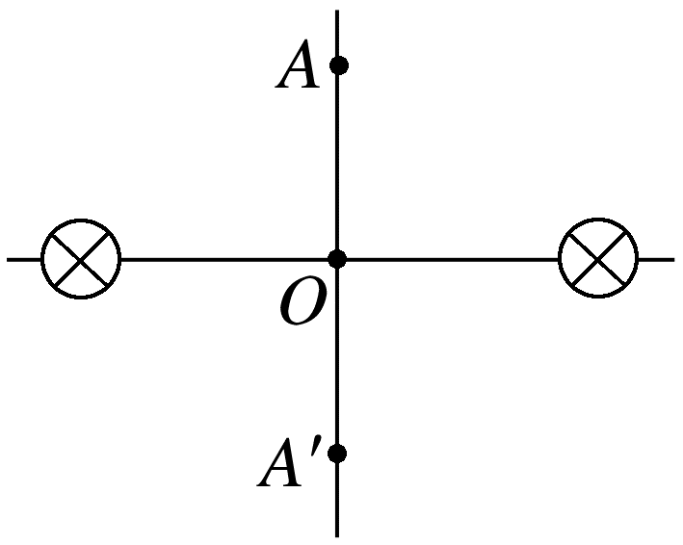
A.O点的磁感应强度为零
B.O点的磁感应强度比A点大
C.A点的磁场方向水平向左
D.A'点的磁场方向水平向右
5.(2024·张家口市高二月考)某同学用手机内部的磁传感器测量地磁场磁感应强度大小B₀，测得如图手机坐标系中x、y、z三个方向上的磁感应强度分别为B_{x}=0，B_{y}=20 μT，B_{z}=-46 μT，若将手机屏幕周围的边框看作闭合线圈，其面积约为80 cm²，手机的厚度忽略不计，穿过边框的磁通量大小为Φ，则( )
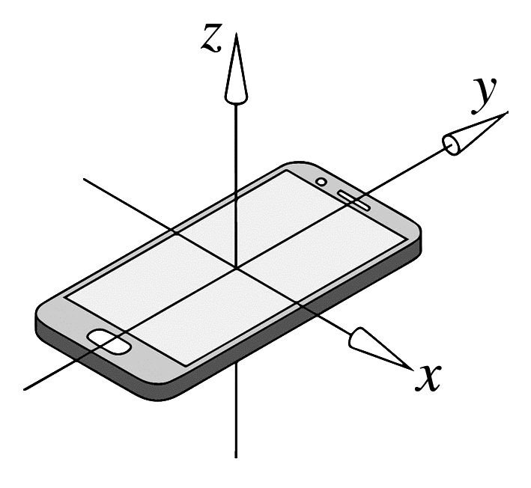
A.B₀≈66 μT B.B₀≈26 μT
C.Φ=3.68×10⁻⁷ Wb D.Φ=0
考点三 磁通量
6.(2024·浙江省县域教研联盟高二联考)如图所示是一条形磁体周围部分磁感线分布示意图，在磁场中取两个面积相等的圆环S₁、S₂进行研究，圆心O、O'在条形磁体的中轴线上，P、Q位于圆环S₁上，是上、下对称的两点，P、P'分别是两圆环S₁、S₂上相同位置的点。下列说法正确的是( )
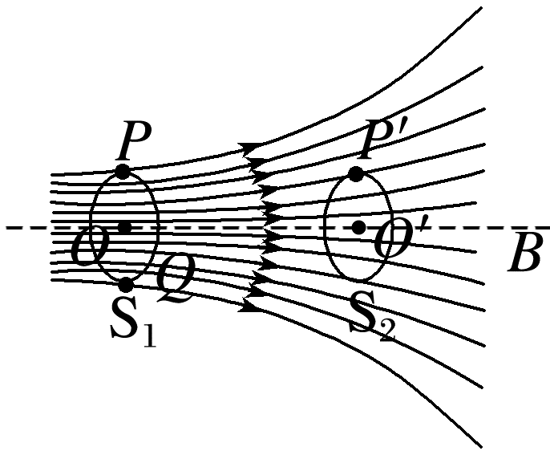
A.P点磁感应强度的大小比Q点的大
B.P点磁感应强度的大小比P'点的小
C.穿过S₁的磁通量比穿过S₂的大
D.穿过S₁的磁通量与穿过S₂的一样大
7.(2025·扬州市高二期末)如图所示，长直导线中通有向上的恒定电流，矩形线框与长直导线共面，线框在位置1和位置2时穿过线框的磁通量分别为Φ₁、Φ₂，位置1处磁场方向及Φ₁、Φ₂大小关系正确的是( )
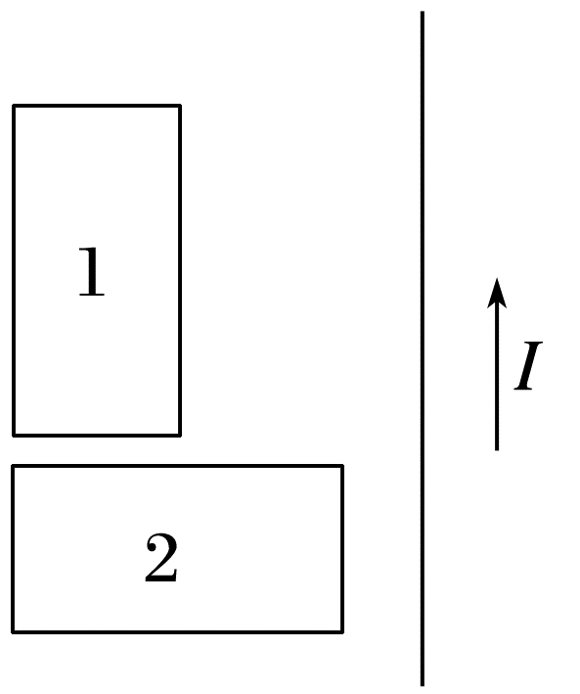
A.垂直于线框平面向里，Φ₁>Φ₂
B.垂直于线框平面向里，Φ₁<Φ₂
C.垂直于线框平面向外，Φ₁>Φ₂
D.垂直于线框平面向外，Φ₁<Φ₂
[8、9题，每题7分]
8.(2024·重庆市西南大学附中高二月考)如图所示，在直角三角形ABC的B、C处分别有垂直于三角形平面的通电长直导线，导线中电流的大小相等，方向相反，∠ABC=30°，D为AB边中点，已知C处的电流在D点产生的磁场磁感应强度大小为B₀，则D点的磁感应强度大小为( )
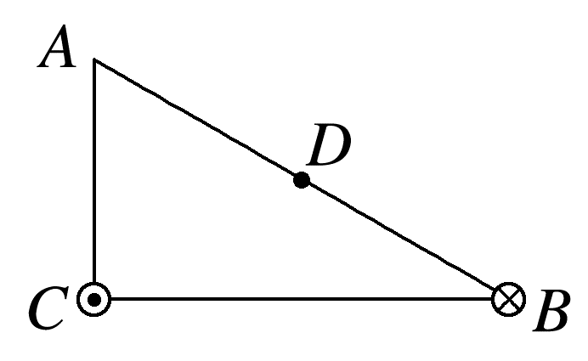
A.0 B.B₀ C.$\sqrt{3}$B₀ D.2B₀
9.(2025·汕头市高二期末)如图所示，面积大小为S的矩形线圈abcd，放在磁感应强度为B的匀强磁场中，此时线圈平面与磁场方向垂直，线圈可以绕处于纸面内与ab平行的直线O₁O₂转动。下列说法中正确的是( )
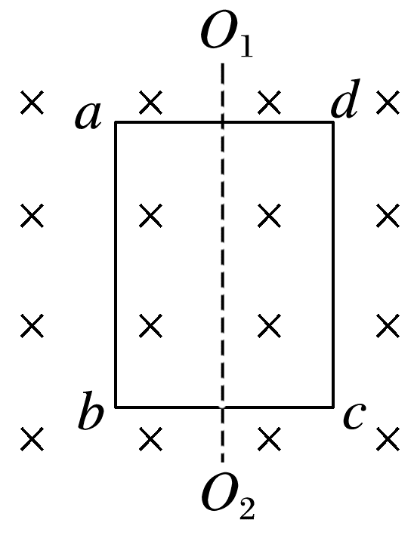
A.当线圈在图示位置时，穿过线圈的磁通量大小Φ=BS
B.当线圈从图示位置转过90°时，穿过线圈的磁通量大小Φ=BS
C.当线圈从图示位置转过180°的过程中，穿过线圈的磁通量的变化量大小ΔΦ=0
D.当线圈从图示位置转过360°的过程中，穿过线圈的磁通量的变化量大小ΔΦ=2BS
10.(10分)如图所示是实验室里用来测量磁场力的一种仪器——电流天平，某同学在实验室里，用电流天平测算通电螺线管中的磁感应强度，他测得的数据记录如下所示，请算出通电螺线管中的磁感应强度B的大小。
已知：CD段导线长度为L=4×10⁻² m，天平平衡时钩码重力为G=4×10⁻⁵ N，通过导线的电流为I=0.5 A。
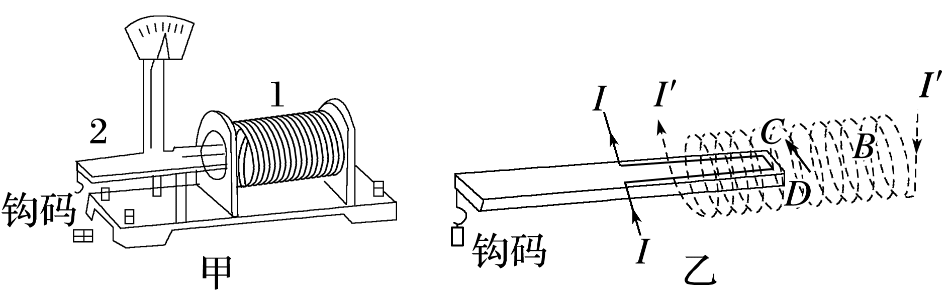
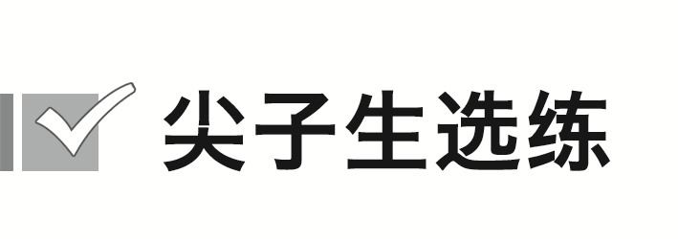 [8分]
11.(2025·南充市高二月考)如图所示，M、N和P是以MN为直径的半圆弧上的三点，O为半圆弧的圆心，∠MOP=90°，在M、P处各有一条长直导线垂直穿过纸面，导线中通有垂直纸面向里、大小相等的恒定电流，这时O点的磁感应强度大小为B₀。现将M处长直导线沿半圆弧逆时针移动30°角到Q点(图中未画出)，则O点的磁感应强度的大小为( )
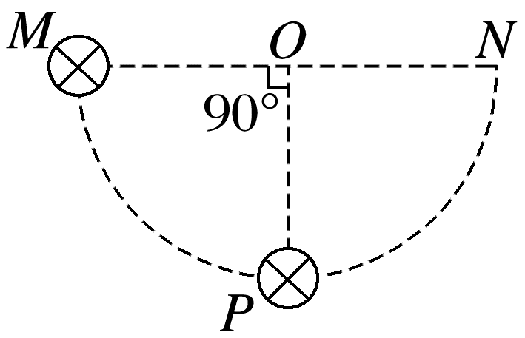
A.$\frac{\sqrt{6}}{2}$B₀ B.$\frac{\sqrt{3}}{2}$B₀
C.$\frac{\sqrt{2}}{2}$B₀ D.B₀

答案精析
1.A [磁感应强度是用来表示磁场强弱和方向的物理量，故A正确；如果通电导线与磁场平行，导线也是不受力的，但是磁感应强度不为0，故B错误；只有当l很短，磁场与通电导线垂直时，公式B=$\frac{F}{Il}$才适用于一切磁场，故C错误；只有当这一小段导体与磁场垂直时，磁感应强度才是B=$\frac{F}{Il}$，故D错误。]
2.AC [当通电导线垂直于磁场方向时，可用$\frac{F}{Il}$表示B，由题知A、C正确，B、D错误。]
3.AC [磁感应强度定义式B=$\frac{F}{IL}$的适用条件是通电直导线垂直于磁场方向，若不垂直时，L为通电直导线垂直于磁场方向的有效投影长度，题图甲中通电直导线垂直于磁场方向的有效投影长度为Lcos θ，所以磁感应强度大小为B₁=$\frac{F}{ILcosθ}$，A正确；题图乙、丙、丁中通电直导线均与磁场垂直，所以磁感应强度大小均为B=$\frac{F}{IL}$，C正确，B、D错误。]
4.A [两导线在O点产生的磁场的磁感应强度大小相等，方向相反，叠加后的磁感应强度为零，故A正确；由安培定则可知两导线在A点产生的磁感应强度方向水平向右，故C错误；由以上分析可知，O点的磁感应强度比A点小，故B错误；由安培定则可知两导线在A'点产生的磁感应强度方向水平向左，故D错误。]
5.C [磁感应强度为矢量，根据磁感应强度的叠加可得B₀=$\sqrt{{B_{y}}^{2}+{B_{z}}^{2}}$=$\sqrt{{20}^{2}+{46}^{2}}$ μT≈50 μT，故A、B错误；穿过边框的磁通量大小Φ=B⊥S=46×10⁻⁶×80×10⁻⁴ Wb=3.68×10⁻⁷ Wb，故C正确，D错误。]
6.C [根据条形磁体的磁感线分布特点及对称性可知，P、Q两点的磁感线疏密程度相同，故两点的磁感应强度大小相等，A错误；P点附近的磁感线比P'点附近的磁感线密，则P点的磁感应强度比P'点的大，B错误；由题图可知，穿过S₁的磁感线条数比穿过S₂的磁感线条数多，则穿过S₁的磁通量比穿过S₂的大，C正确，D错误。]
7.D [根据安培定则，导线左侧磁场方向垂直纸面向外，线框在位置2更靠近导线，磁感应强度B更大，根据Φ=BS可知在位置2磁通量更大，即Φ₁<Φ₂。]
8.C [如图，
C处的电流在D点产生的磁场磁感应强度大小为B₀，方向与CD垂直；B处的电流在D点产生的磁场磁感应强度大小为B₁，方向与AB垂直；由于D点到B、C点的距离相等，则B₀=B₁，由数学知识可知B₀与B₁的夹角为60°，则D点的磁感应强度大小为B=2B₀cos 30°=$\sqrt{3}$B₀，C正确。]
9.A [当线圈在图示位置时，线圈平面与磁场方向垂直，穿过线圈的磁通量大小为Φ=BS，故A正确；当线圈从图示位置转过90°时，线圈平面与磁场方向平行，穿过线圈的磁通量大小为0，故B错误；当线圈从图示位置转过180°的过程中，穿过线圈的磁通量的变化量大小ΔΦ=BS-(-BS)=2BS，故C错误；当线圈从图示位置转过360°的过程中，穿过线圈的磁通量的变化量大小ΔΦ=BS-BS=0，故D错误。]
10.2×10⁻³ T
解析 由题意知，I=0.5 A，G=4×10⁻⁵ N，L=4×10⁻² m。根据安培定则，通电螺线管内部产生的磁场方向沿水平方向，故电流天平平衡时，CD段导线所受磁场力的大小等于钩码的重力，即F=G。由磁感应强度的定义式得B=$\frac{F}{IL}$=$\frac{4×{10}^{-5}}{0.5×4×{10}^{-2}}$ T=2×10⁻³ T，所以，通电螺线管中的磁感应强度B的大小为2×10⁻³ T。
11.A [
根据安培定则可知，两导线在O点形成的磁感应强度如图甲所示，合磁感应强度大小为B₀，则根据几何关系可知，两导线单独形成的磁感应强度大小为B=$\frac{\sqrt{2}}{2}$B₀，当M处的导线移到Q点时，两导线在O点形成的磁感应强度如图乙所示
由几何关系可知，O点的磁感应强度大小为B'=2Bcos 30°=$\frac{\sqrt{6}}{2}$B₀，故选A。]

